2015

2011

Информационный вестник сельского поселения «Даурское»
БЕСПЛАТНО. Издается с 14 августа 2009 года
www.dayria.ru

№ 03
30 апреля
2015 года

______________________________________________________________________________________
Администрация сельского поселения «Даурское»Муниципального района «Забайкальский район»
ПОСТАНОВЛЕНИЕ
16 апреля 2015 г. п.ст. Даурия № 33
«О введении на территории сельского поселения «Даурское» режима чрезвычайной ситуации»
В соответствии со статьей 22 Федерального закона от 21.12.1994 года № 69 – ФЗ « О пожарной безопасности», постановления Губернатора Забайкальского края от 13 апреля 2015 года № 34 « О введении на территории Забайкальского края режима чрезвычайной ситуации», постановления администрации муниципального района «Забайкальский район» № 364 от 15 апреля 2015 года « О введении на территории муниципального района «Забайкальский район» режима чрезвычайной ситуации», в связи с установлением сухой ветреной погоды и высокими среднесуточными температурами воздуха способствующими повышению класса горимости, в целях защиты жизни, здоровья, имущества граждан от пожаров, обеспечения пожарной безопасноти объектов экономики, руководствуясь ст.7 Устава сельского поселения «Даурское»
ПОСТАНОВЛЯЮ:
- Ввести на территории сельского поселения «Даурское» режим чрезвычайной ситуации.
- Создать оперативный штаб по ликвидации чрезвычайной ситуации в составе:
- Гамов Сергей Александрович - Глава сельского поселения «Даурское», начальник штаба;
- Лисковец Юлия Сергеевна – делопроизводитель администрации сельского поселения «Даурское» , уполномоченный по ГО и ЧС, заместитель начальника штаба;
- Глищинская Валентина Николаевна – старший специалист администрации сельского поселения «Даурское»;
- Таракановская Оксана Геннадьевна – начальник участка Даурия ООО «Коммунальник»;
- Грунда Геннадий Андреевич – директор ООО «Мастер»;
- Гладких Анатолий Александрович – директор ООО «Даурия»;
- Шатохин Юрий Геннадьевич - начальник пункта полиции «Даурский»;
3. Начальнику оперативного штаба по ликвидации чрезвычайной ситуации задействовать все силы и средства для
предупреждения и ликвидации чрезвычайных ситуаций;
4. Лично возглавлять работу по ликвидации чрезвычайной ситуации;
5. Организовать работу наблюдательных постов на территории сельского поселения «Даурское»;
6. Обеспечить неукоснительное соблюдение запрета на применение огня для
чистки посевных полей, сенокосов и других территорий от сухого мусора, в том числе проведение профилактических выжиганий сухой травы и других горючих материалов в степной зоне;
7. Начальнику пункта полиции «Даурский» Шатохину Ю.Г. для защиты от
степных пожаров обеспечить патрулирование дорог с целью выявления и пресечения фактов несанкционированных отжигов и степных палов со стороны граждан;
8. Диспетчерской службе сельского поселения «Даурское» обеспечить
бесперебойный и качественный сбор информации о возникающих очагах степных пожаров в границах сельского поселения «Даурское», своевременное информирование членов оперативного штаба сельского поселения «Даурское»;
9. Контроль за исполнением данного постановления оставляю за собой;
10. Данное постановление официально опубликовать в информационном вестнике «Даурские вести», на официальном сайте сельского поселения «Даурское».
Глава сельского поселения «Даурское» Гамов С.А.
Администрация сельского поселения «Даурское» Муниципального района «Забайкальский район»
ПОСТАНОВЛЕНИЕ
28 апреля 2015 г. п.ст. Даурия №
«Об отмене на территории сельского поселения «Даурское» режима чрезвычайной ситуации»
На основании Федерального закона от 21 декабря 1994 года № 68 – ФЗ « О защите населения и территорий от чрезвычайных ситуаций природного и техногенного характера», постановления муниципального района «Забайкальский район» № 360 от 13.04.2015г. « Об отмене на территории муниципального района «Забайкальский район» режима «Чрезвычайная ситуация», в связи со стабилизацией обстановки и снижением риска возникновения чрезвычайных ситуаций на территории сельского поселения «Даурское» связанных со степными пожарами, руководствуясь ст. 7 Устава сельского поселения «Даурское»
Постановляю:
- Отменить на территории сельского поселения «Даурское» режим «Чрезвычайная ситуация»;
- Отменить постановление администрации сельского поселения «Даурское» от 16.04.2015г. № 33 « О введении
на территории сельского поселения «Даурское» режима чрезвычайная ситуация»;
3. Контроль за исполнением данного постановления оставляю за собой;
4 . Данное постановление официально опубликовать в информационном вестнике «Даурские вести», на официальном сайте сельского поселения «Даурское».
Глава сельского поселения «Даурское» Гамов С.А.
Администрация сельского поселения «Даурское»Муниципального района «Забайкальский район»
ПОСТАНОВЛЕНИЕ
17 апреля 2015 г. п.ст. Даурия № 34
«О создании комиссии по проверке противопожарного состояния многоквартирных жилых домов сельского поселения «Даурское» »
В соответствии с федеральным законом от 21 декабря 1994 года N 69-ФЗ "О пожарной безопасности", "Правил пожарной безопасности в Российской Федерации" (ППБ-01-03), Федерального закона от 6 марта 2006 года N 35-ФЗ "По предупреждению терроризма", закона Забайкальского края № 190 от 3 июня 2009 года «О пожарной безопасноти в Забайкальском крае», ст. 7 Устава сельского поселения «Даурское»
Постановляю:
- Создать комиссию по проверке противопожарного состояния многоквартирных жилых домов(приложение № 1);
- Утвердить план работы комиссии по проверке противопожарного состояния многоквартирных жилых домов
(приложение №2);
- Контроль за исполнением данного постановления оставляю за собой;
- Данное постановление официально опубликовать в информационном вестнике «Даурские вести», на
официальном сайте сельского поселения «Даурское».

Глава сельского поселения «Даурское» Гамов С.А.
Приложение №1
к постановлению сельского поселения «Даурское» от 17 апреля 2015г. № 34
Состав комиссии по проверке противопожарного состояния многоквартирных жилых домов
- Гамов Сергей Александрович - Глава сельского поселения «Даурское» - председатель комиссии;
- Лисковец Юлия Сергеевна – Уполномоченный по Го и ЧС;
- Грунда Геннадий Андреевич – Директор ООО «Мастер» - Член комиссии;
- Таракановская Оксана Геннадьевна – начальник участка Даурия ООО «Коммунальник» - член комиссии;
- Черных Ирина Александровна – специалист по социальной защите – член комиссии.
Приложение №2
к постановлению сельского поселения «Даурское» от 17 апреля 2015г. № 34
План работы комиссии по проверке противопожарного состояния многоквартирных жилых домов
№ п/п | Наименование мероприятия | Сроки исполнения | Ответственные
1 | Проверка пожарного состояния жилищного фонда | 2 раза в год | Комиссия
2 | Очистка подвалов, чердаков от мусора, исключение проникновения в них посторонних лиц | 2 раза в год | Грунда Г.А.  Таракановская О.Г.
3 | Обследование жилых помещений неблагополучных семей | 2 раза в год | Комиссия
4 | Обследование жилых домов одиноких и одиноко проживающих граждан пожилого возраста , инвалидов I и II группы | 3 раза в год | Комиссия
5 | Проведение общих собраний жильцов по обсуждению фактов произошедших пожаров с разъяснением причин возникновения пожаров и мер по их предупреждению | По факту | Комиссия
6 | Пропаганда мер пожарной безопасности в информационном вестнике «Даурские вести» | Ежеквартально | Лисковец Ю.С.
Администрация сельского поселения «Даурское» Муниципального района «Забайкальский район»
РАСПОРЯЖЕНИЕ
02 марта 2015 года п.ст. Даурия № 9
О создании комиссии по вопросам распоряжения муниципальным имуществом администрации сельского поселения «Даурское»
В соответствии с Федеральным законом «Об общих принципах организации местного самоуправления в Российской Федерации» №131 -ФЗ от 06.10.2003г., Федеральным законом «О бухгалтерском учете» 129-ФЗ от 21.11.1996г. руководствуясь Уставом сельского поселения «Даурское»
1.Создать комиссию по вопросам распоряжения муниципальным имуществом в составе:
Председатель: комиссии главный специалист Хисамиева Е.Н.
Члены комиссии: старший специалист Перебоева Ф.С, ведущий специалист Рогалева А.В., делопроизводитель Васильева В.П., старший специалист Бойко О.И., землеустроитель Уланова С.В.
2. Данное распоряжение разместить в информационном вестнике «Даурские вести».
3. Контроль за исполнением настоящего Постановления оставляю за собой.
Глава сельского поселения «Даурское» С.А. Гамов

Администрация сельского поселения «Даурское» Муниципального района «Забайкальский район»
ПОСТАНОВЛЕНИЕ
12 марта 2015 года п.ст. Даурия № 27
Об исключении из перечня муниципальной собственности основных средств, составляющих казну сельского муниципального образования поселения «Даурское»
На основании заключения комиссии по списанию основных средств, составляющих казну сельского поселения «Даурское», утверждённая распоряжением администрации сельского поселения «Даурское» от 02 марта 2015 года № 9, руководствуясь Уставом сельского поселения «Даурское», постановляет:
1.Исключить из перечня муниципальной собственности объектов основных средств, составляющих казну сельского поселения «Даурское»: резервуар № 1;резервуар № 2;резервуар № 3
2. Данное постановление разместить в информационном вестнике «Даурские вести».
3. Контроль за исполнением данного постановления оставляю за собой.
Глава сельского поселения «Даурское» С.А. Гамов

Администрация сельского поселения «Даурское» Муниципального района «Забайкальский район»
ПОСТАНОВЛЕНИЕ
11 февраля 2015 года п.ст. Даурия № 11
Об утверждении Порядка работы комиссии администрации сельского поселения «Даурское» по признанию помещения жилым помещением, жилого помещения непригодным для проживания и многоквартирного дома аварийным и подлежащим сносу или реконструкции
В соответствии с Постановлением Правительства Российской Федерации от 01.01.01 года N 47 "Об утверждении Положения о признании помещения жилым помещением, жилого помещения - непригодным для проживания и многоквартирного дома аварийным и подлежащим сносу или реконструкции", постановляю:
1. Утвердить Порядок работы комиссии по признанию помещения жилым помещением, жилого помещения непригодным для проживания и многоквартирного дома аварийным и подлежащим сносу или реконструкции (приложение № 1).
3. Утвердить состав комиссии по признанию помещения жилым помещением, жилого помещения непригодным для проживания и многоквартирного дома аварийным и подлежащим сносу или реконструкции (приложение № 2).
4. Утвердить образец заявления о проведении оценки соответствия помещения установленным требованиям и признании жилого помещения пригодным (непригодным) для проживания (приложение № 3).
5. Утвердить образец заявления о проведении оценки соответствия помещения установленным требованиям и признании многоквартирного дома аварийным и подлежащим сносу (или реконструкции) (приложение №4).
6. Данное постановление разместить на официальном сайте сельского поселения «Даурское» и информационном вестнике «Даурские вести».
7. Контроль за исполнением настоящего Постановления оставляю за собой.
Глава сельского поселения «Даурское» С.А. Гамов

Администрация сельского поселения «Даурское» Муниципального района «Забайкальский район»
ПОСТАНОВЛЕНИЕ
11 марта 2015 года п.ст. Даурия № 26
О внесении дополнений в постановление администрации сельского поселения «Даурское» от 11.02.2015 г. № 11 «Об утверждении Порядка работы комиссии администрации сельского поселения «Даурское» по признанию помещения жилым помещением, жилого помещения непригодным для проживания и многоквартирного дома аварийным и подлежащим сносу или реконструкции»
В связи с протестом прокуратуры Забайкальского района на постановление Администрации сельского поселения «Даурское» от 11.02.2015 года № 11 «Об утверждении Порядка работы комиссии администрации сельского поселения «Даурское» по признанию помещения жилым помещением, жилого помещения непригодным для проживания и многоквартирного дома аварийным и подлежащим сносу или реконструкции», в соответствии с Постановлением Правительства Российской Федерации от 08.04.2013 года N 311 "О внесении изменений в Положение о признании помещения жилым помещением, жилого помещения непригодным для проживания и многоквартирного дома аварийным и подлежащим сносу или реконструкции", постановляет:
1.Внести изменения в Постановление Администрации сельского поселения «Даурское» от 11.02.2015 года № 11 «Об утверждении Порядка работы комиссии администрации сельского поселения «Даурское» по признанию помещения жилым помещением, жилого помещения непригодным для проживания и многоквартирного дома аварийным и подлежащим сносу или реконструкции»:
2. В Приложение № 2 к Постановлению администрации сельского поселения «Даурское» от 11.02.2015г. в
состав комиссии по признанию помещения жилым помещением, жилого помещения непригодным для проживания и многоквартирного дома аварийным и подлежащим сносу или реконструкции в внести в состав членов комиссии следующие дополнения : старший государственный жилищный инспектор Госжилинспекции Забайкальского края Кожевникова Галина Павловна; представитель территориального отдела Управления Роспотребнадзора по Забайкальскому краю в Забайкальском, Краснокаменском районах (по согласованию); представитель Управления Федеральной службы государственной регистрации, кадастра и картографии по Забайкальскому краю (по согласованию);
представитель Забайкальского филиала краевого государственного унитарного предприятия «Забайкальское БТИ» (по согласованию).
3. Данное постановление разместить на официальном сайте сельского поселения «Даурское» и информационном вестнике «Даурские вести».
4. Контроль за исполнением настоящего Постановления оставляю за собой.
Глава сельского поселения «Даурское» С.А. Гамов
____________________________________________

Я помню –
Я горжусь

Наши земляки даурчане - ветераны Великой Отечественной Войны
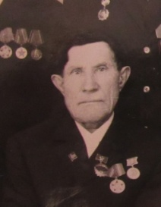  Юнжаков Иван Леонтьевич | 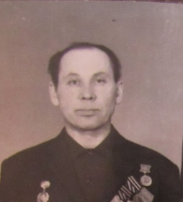  Козлов Владимир Ильич | 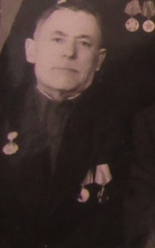  Мезенцев Иван Андреевич
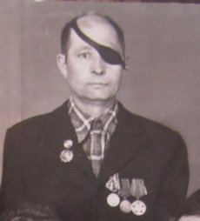  Козлов Александр Иванович | 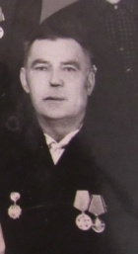  Кузнецов Евстафий Михайлович | 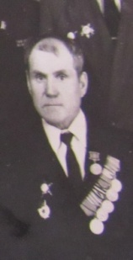  Сарапулов Иннокентий Ванифатьевич
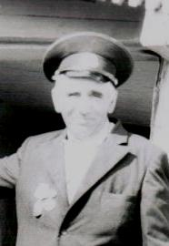  Дергачев Семен Дмитриевич | 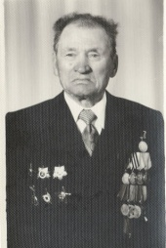  Артынский Антон Иванович | 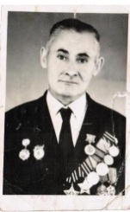  Беломестнов Петр Константинович
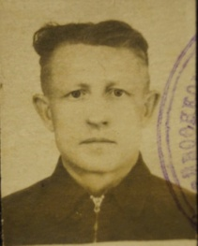  Леонтьев Федор Терентьевич | 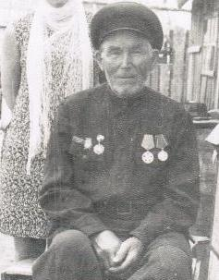  Кузьмин Варфоломей Варфоломеевич | 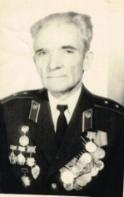  Дырдин Михаил Федорович
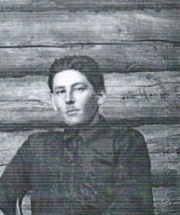  Лесников Тихон Федорович | 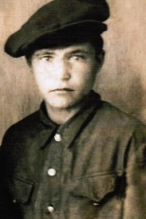  Абдугалеев Алексей Лугманович | 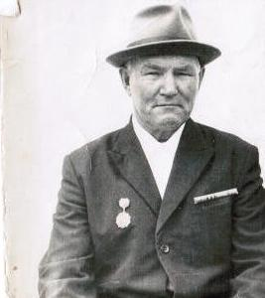  Сергеев Иван Георгиевич
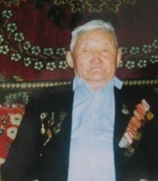  Сырендашеев Андрей Павлович | Фролов Иван Григорьевич | 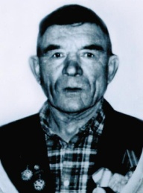  Шеломенцев Алексей Иванович
Тихонова Александра Ивановна  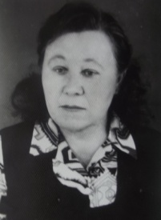 | 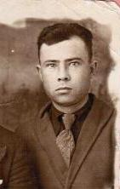  Анциферов Алексей Ильич | 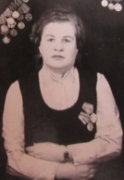  Козлова Евдокия Степановна
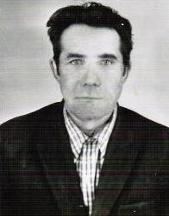  Шестаков Деомид Михайлович | 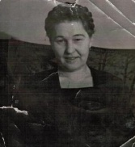  Романова Зинаида Михайловна | 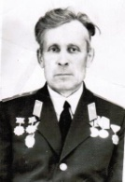  Рекун Михаил Петрович
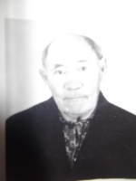  Паздников Леонид Константинович | Носырев Михаил Анатольевич  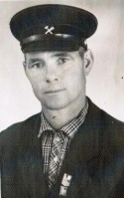 | 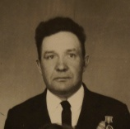  Новохацкий Василий Ванифатьевич
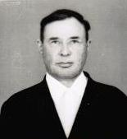  Кирпичников Михаил Васильевич | 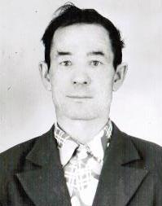  Семенов Владимир Семенович | Раздобреев Николай Иванович
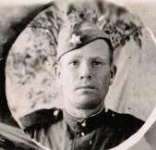  Черных Афанасий Павлович | 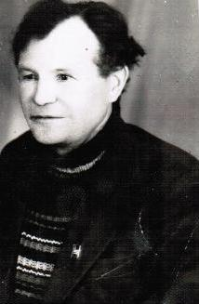  Шестаков Михаил Кузьмич | 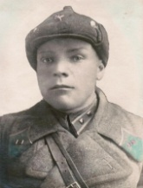  Секретарев Яков Степанович
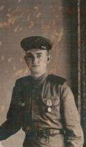  Архипов Михаил Прокопьевич | 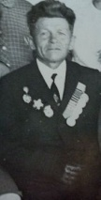  Путинцев Степан Александрович | Александрова Дина Николаевна
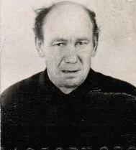  Горболысов Александр Алексеевич | Башкиров Николай Федорович | Соловова Валентина Францевовна
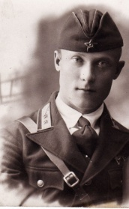  Соловов Георгий Иванович | 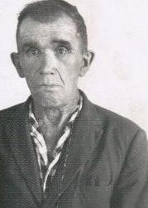  Кузнецов Гавриил Дмитриевич | 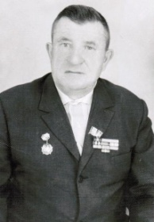  Лебеденко Григорий Яковлевич
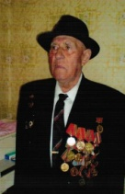  Беспалов Александр Филипович | 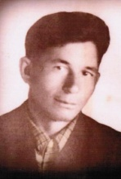  Юшин Иван Арсентьевич | 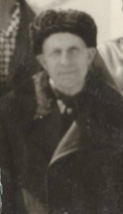  Волков Владимир Иванович
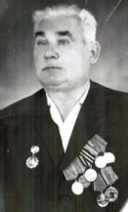  Морозов Николай Алексеевич | 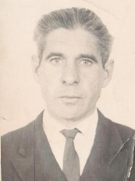  Константинов Иван Васильевич | 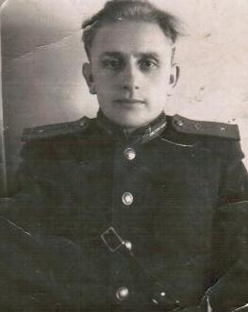  Целиков Александр Павлович
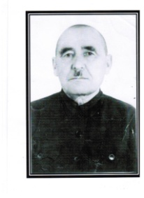
Лесников Семен Федорович
Газета выходит
не менее одного раза в месяц
Тираж 100 экз.
Газета выходит
не менее одного раза в месяц
Тираж 100 экз.
АДРЕС РЕДАКЦИИ:
674660 п.ст. Даурия Забайкальского района Забайкальского края Дом 10
Тел.: 25454
УЧРЕДИТЕЛЬ:
Администрация и Совет сельского поселения «Даурское»
Ответственный за выпуск:
Глищинская В.Н. Лисковец Ю.С.

